２０２４年 芦原会館 関東地区夏期合宿日程

開催日： ２０２４年 ９月７日（土曜）～９月８日（日曜）
開催場所： 千葉県長生郡長柄町長柄山５２２
アルビンスポーツパーク ☎ 0475-35-2511
※ＪＲ最寄り駅は浜野駅（内房線）茂原駅（外房線）となります。施設の送迎バスはありません。
タクシーで凡そ15㌔(30分弱)で料金は約5,000円くらい。（会場近くにバス停はありません）
もし電車で来られる方は乗り合いできるか確認しますので夷隅支部 藤岡までご相談ください。
☆夷隅支部Mail： renraku.isumi.a@gmail.com

＜お願い＞
７日は昼食がありませんので各自にて済ませてご参集ください。

【日程】
９月７日（土） １２時 現地集合（体育館）、部屋割り連絡
※部屋への入室は13時以降のため一旦体育館集合とします。

１３時～１５時 館長稽古
※館長稽古終了後、合宿日程、諸注意など伝達
１５時～１６時 自由練習（練習したい人のみ）
１６時～ 自由時間、風呂(16時から入浴可)
１８時 夕食
１９時～(の予定) 宴会（体育館２Ｆスペース）

９月８日（日） ７時～ 朝食（朝食は9時まで）
※朝食後稽古までの間に荷物を纏め退出、体育館集合。
１０時～１２時 館長稽古
１２時～１３時 自由練習並びに各自解散
☆お風呂は１４時まで利用可能

東京方面からアルビンスポーツパークまでの道順
☆京葉道路 蘇我ＩＣで降り側道を走行、古市場交差点を右折し茂原街道を南下。
もしくは東金道路 大宮ＩＣで降り右折、次の信号を直進し南下、千原団地入口交差点を右折、茂原街道を南下しジャパンフーズ先の信号を右折、
☆圏央道の場合は茂原長南スマート IC で下り真名の交差点を左折し茂原街道を千葉方面へ、ジャパンフーズ先の信号を左折、アルビンｽﾎﾟｰﾂパーク看板を右折し１キロ弱先の案内を左折。
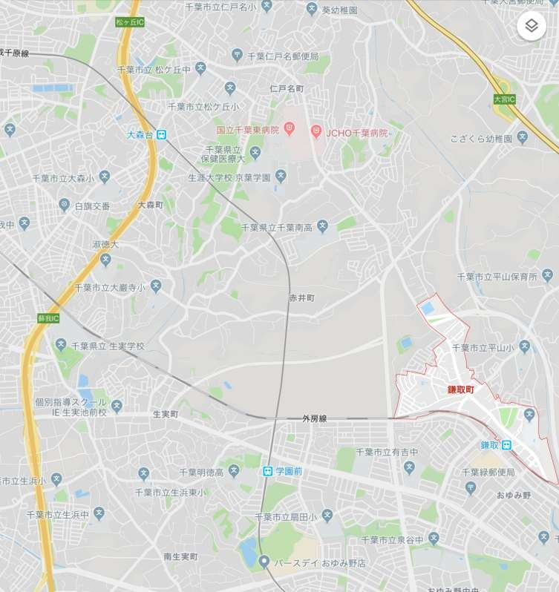
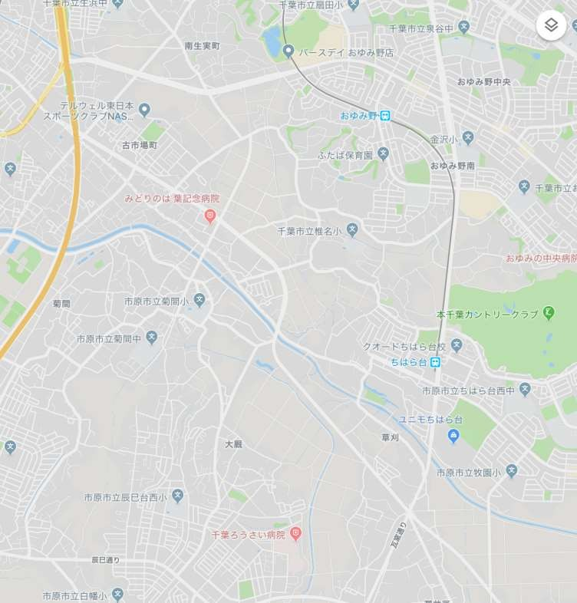
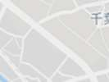
（蘇我 IC～ジャパンフーズ信号まで 13 ㌔、大宮 IC からは 15 ㌔くらい、茂原長南スマートIC からは 8 ㌔くらい）
古市場
千原団地入口
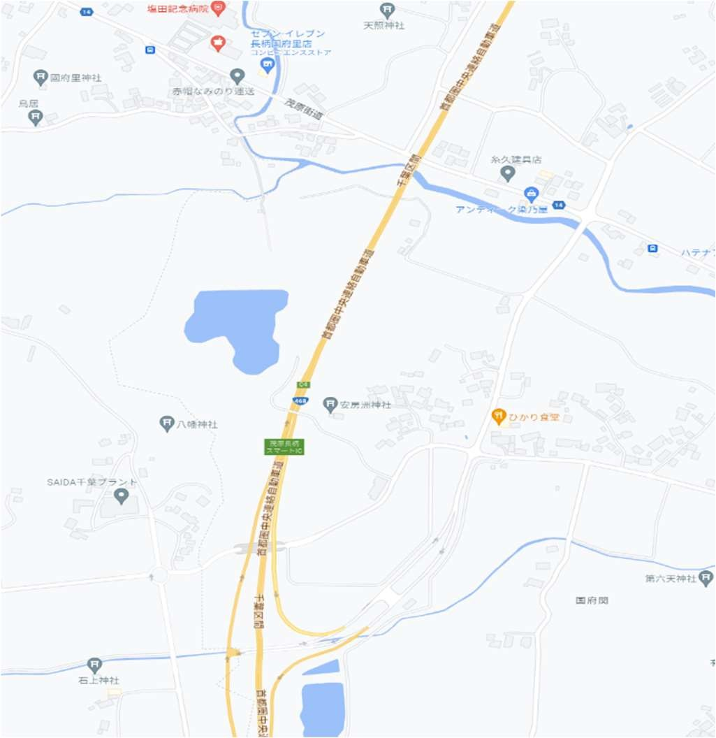

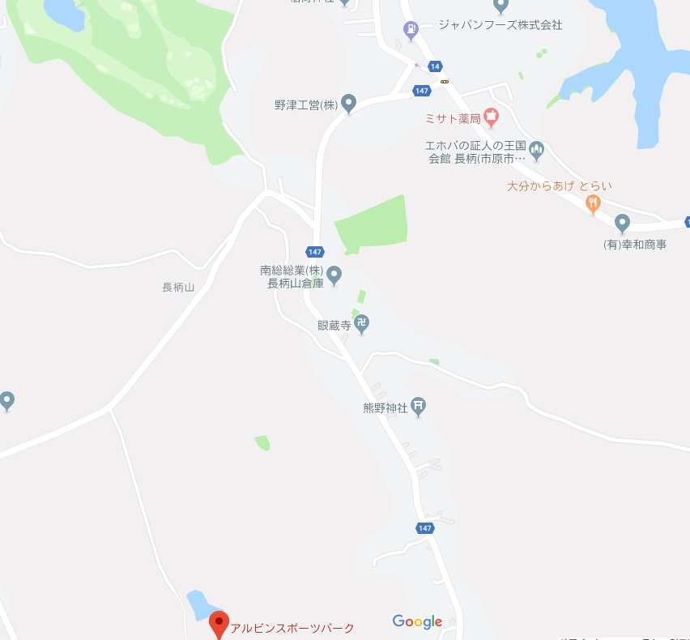
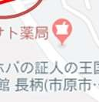
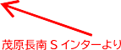
大きい看板有り

案内有り

☆駐車場が満車の場合は敷地内道路路肩に駐車して良いとのことです。

